Autorica: Martina Horvat Kolar, prof.

Književnost i stvaralaštvo: Molière [molier], Škrtac

nastava na daljinu

Udžbenik Hrvatski bez granica 7
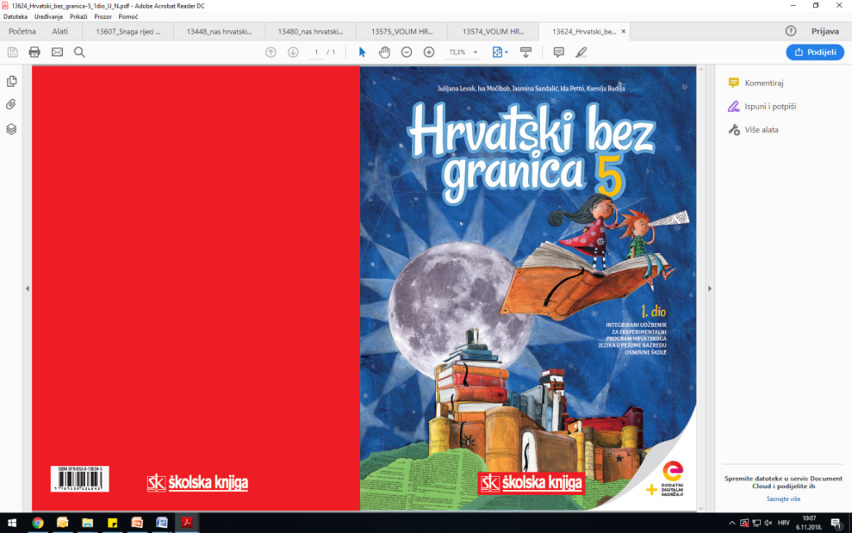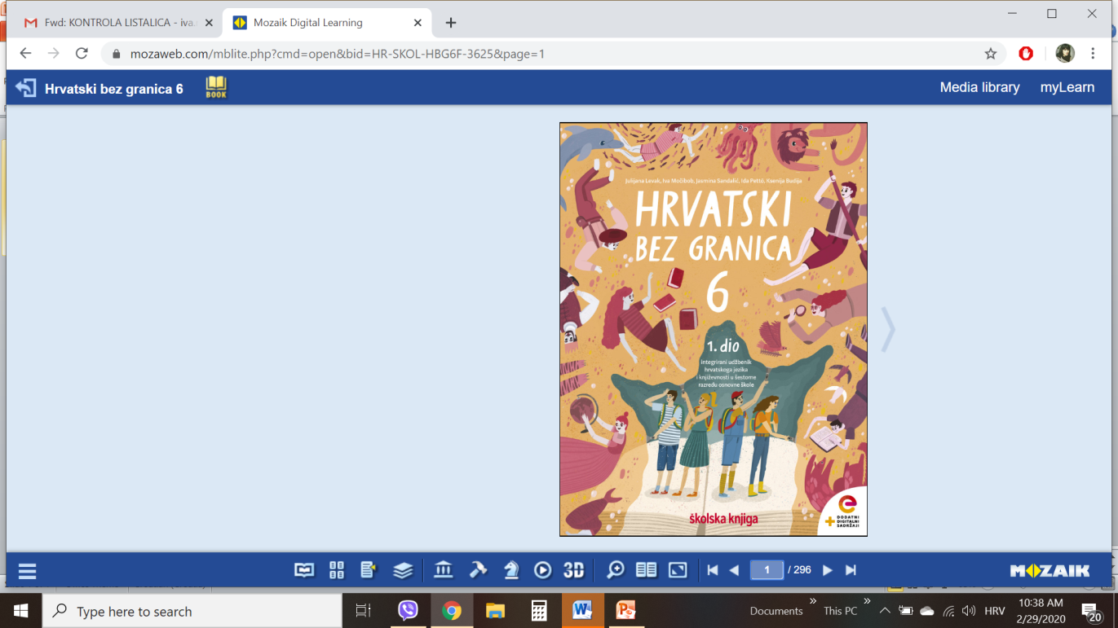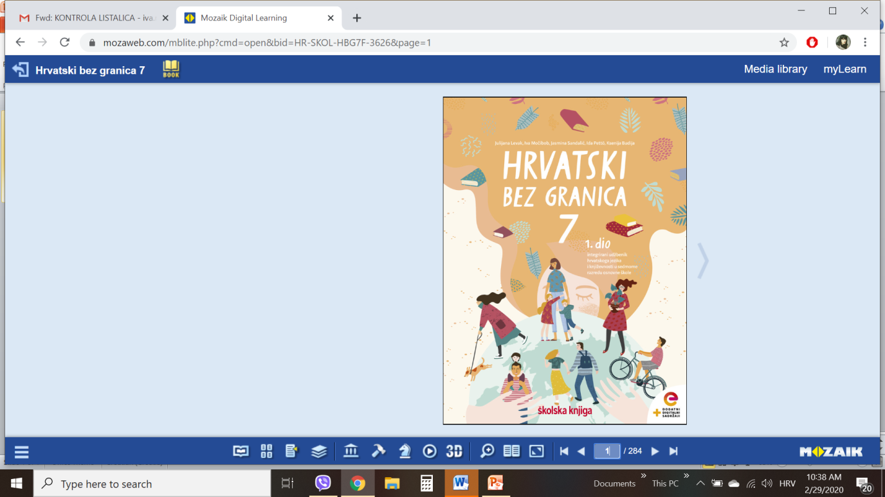

VRIJEME OSTVARIVANJA: _______________________________

BROJ SATI NASTAVE: 1 sat

Dragi učeniče / draga učenice, na satu koji slijedi:
- izdvojit ćeš obilježja komedije iz ulomka
- opisat ćeš književni lik na temelju njegova govora i postupaka
- prepoznat ćeš dramski sukob kao temelj svakoga dramskog djela te izdvojiti primjer dramskoga sukoba iz književnoga ulomka
- oblikovat ćeš ideju ulomka.

Pažljivo čitaj upute u zadatcima. Aktivnosti su planirane za 1 nastavni sat. Planiraj vrijeme za svaku pojedinu aktivnost. Obavljene zadatke pošalji svojemu učitelju / svojoj učiteljici na dogovoreno mjesto i u dogovoreno vrijeme.

KNJIŽEVNOST I STVARALAŠTVO: Molière [molier], Škrtac

OPIS AKTIVNOSTI
1. aktivnost – razgovor, priprema za susret s književnim tekstom
Otvori 124. stranicu u udžbeniku Hrvatski bez granica 7, 2. dio (https://www.e-sfera.hr/prelistaj-udzbenik/2900355f-967b-4d8f-9a26-0899666e6938).

Izreka kaže da je škrta osoba kao zlatom natovaren magarac koji se hrani slamom.
Što na temelju te izreke doznaješ o škrtcima: a) da uživaju u onome što su stekli svojom škrtošću; b) da su i sami žrtve svoje škrtosti?

2. aktivnost – slušanje audiozapisa / čitanje ulomka
Pročitaj u udžbeniku ili uz pomoć poveznice https://www.e-sfera.hr/dodatni-digitalni-sadrzaji/410e5468-3f46-435e-8a85-0c62da8a6e84/ poslušaj u digitalnome udžbeniku zvučni zapis ulomka Škrtac iz istoimene komedije Jeana-Baptistea Poquelina [žana batista poklena]. Naslov i ime autora zapiši u bilježnicu.

3. aktivnost – provjeravanje razumijevanja slušanoga/pročitanoga
Nakon slušanja zvučnoga zapisa / čitanja ulomka usmeno riješi zadatke u rubrici Razumijem što čitam, u udžbeniku Hrvatski bez granica 7, 2. dio, str. 127.
Na poveznici https://wordwall.net/play/768/331/514 provjeri jesi li pažljivo čitao/čitala ulomak.
U igri na poveznici https://wordwall.net/play/768/290/939 obogati svoj rječnik.

4. aktivnost – prepoznavanje književnih pojmova

Zapiši definiciju!
Komedija je dramsko djelo koje na šaljiv način prikazuje događaje i odnose među likovima, njihove osobine i postupke. Osim što nasmijava gledatelje, komedija ih potiče na razmišljanje o ljudskim slabostima i manama, međuljudskim odnosima i negativnim društvenim pojavama.

Prepoznaj književne pojmove u ulomku igrajući igru na poveznici https://wordwall.net/play/768/355/226.

5. aktivnost – stvaralački zadatak

Na koji bi način pokušao/pokušala nekoga upozoriti na njegove negativne osobine i postupke? Je li lakše ljude upozoriti na njihove mane na ozbiljan način ili humorom i šalom? Djeluje li humor kao lijek na ljude i danas? Svoj odgovor u nekoliko rečenica zabilježi u svoju bilježnicu.
Za one koji žele više:
Pogledaj snimku kazališne predstave Škrtac u rubrici Pokušaj i ti! digitalnoga udžbenika, na poveznici: https://www.e-sfera.hr/dodatni-digitalni-sadrzaji/410e5468-3f46-435e-8a85-0c62da8a6e84/.

U prilogu je poveznica na prezentaciju prema kojoj učenici mogu obraditi djelo Škrtac.
https://view.genial.ly/5ec217984a81770d9df53901/presentation-moliere-skrtac.

